江苏大学京江学院本科毕业设计(论文)答辩记录

专业： J软件工程（嵌入式）1701 学生姓名： 陆泓屹 学号： 4171159042
课题名称 | 基于Unity3D制作丛林对决的多人联网游戏  客户端与服务端的设计与实现
指导教师姓名 | 聂文惠 | 职 称 | 副教授
答辩摘要：
- Dao层是什么意思？
答：dao层叫数据访问层，全称为data access object，属于一种比较底层，比较基础的操作，具体到对于某个表、某个实体的增删改查。
- C/S模式是什么意思？
答：服务器-客户机，即Client-Server(C/S)结构。C/S结构通常采取两层结构。服务器负责数据的管理，客户机负责完成与用户的交互任务。
- 在你的项目中使用门面模式与单例模式的好处？
答：此次客户端部分使用的门面模式，通过封装一个高层接口类GameFacade类，可以使各个子模块更容易去使用；而单例模式应用于客户端中的各个控制器类与服务端中各个管理器类的生成，这是创建全局唯一的对象最佳的方式。

答辩小组组长签字：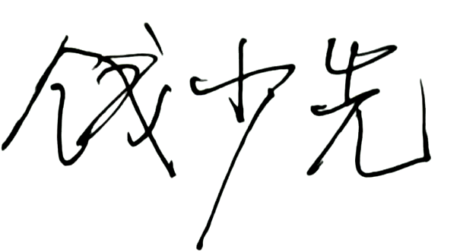
2021年 6 月 10 日

